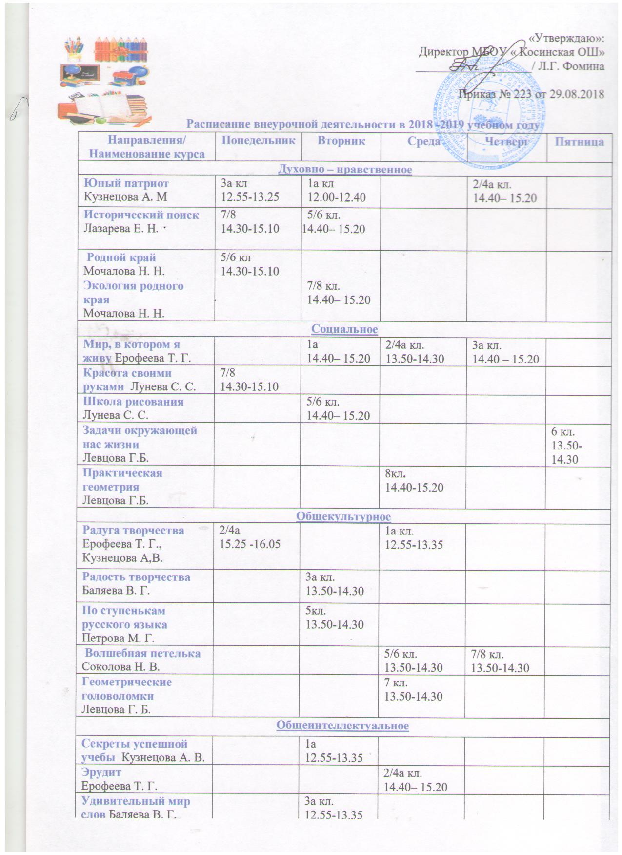

Занимательная математика  Левцова Г.Б. |  |  |  |  | 5 кл.  12.55-13.35
Культура речи  Петрова М. Г. |  |  | 7 кл.  14.40– 15.20
Развитие орфографической и пунктуационной грамотности  Соколова Н.В. |  |  |  | 8 кл.  14.40 – 15.20
За страницами учебника  Соколова Н. В. |  |  | 6 кл.  12.55-13.35
Спортивно-оздоровительное
Расти здоровымБаляева В. Г. | 1а кл.  12.50-13.30 | 2/4а кл.  14.25-15.05 | 3а кл.  12.55-13.35
Настольный теннис  Кузнецов С. В. |  |  | 5/6 кл.  13.50-14.30
Волейбол  Кузнецов С. В. |  |  |  | 7/8 кл.  13.50-14.30
Шаги к успеху  Клементьева Е. Н. | 5/6кл.  14.25-15.05 | 7/8 кл.  14.25-15.05

Филиал
Расписание внеурочной деятельности на 2018 – 2019 уч. год

Направление/  Наименование курса | понедельник | вторник | среда | четверг
Духовно – нравственное  «Уроки нравственности»  Рожкова Н.В. |  | 1/2б класс  12.25-13.05 | 3/4б класс  13.15 – 13.55
Социальное  «Мир в котором я живу»  Классные руководители |  |  | 1/2б класс  12.25-13.05  3/4б класс  12.25 – 13.05
Общеинтеллектуальное  «Секреты успешной учёбы» Рожкова Н.В.  «Эрудит» Петрова О. В. | 1/ 2б класс  11.30 – 12.10 |  |  | 3/ 4б класс  12.25-13.05
Общекультурное  «Знаю, умею»  Нестерова Н.С. | 3/4б класс  11.30 – 12.10 |  |  | 1/ 2б класс  12.25-13.05
Спортивно – оздоровительное  «Здоровейка»  Петрова О.В. |  | 1/ 2б класс  11.30 – 12.10  3/4б класс  12.25-13.05

